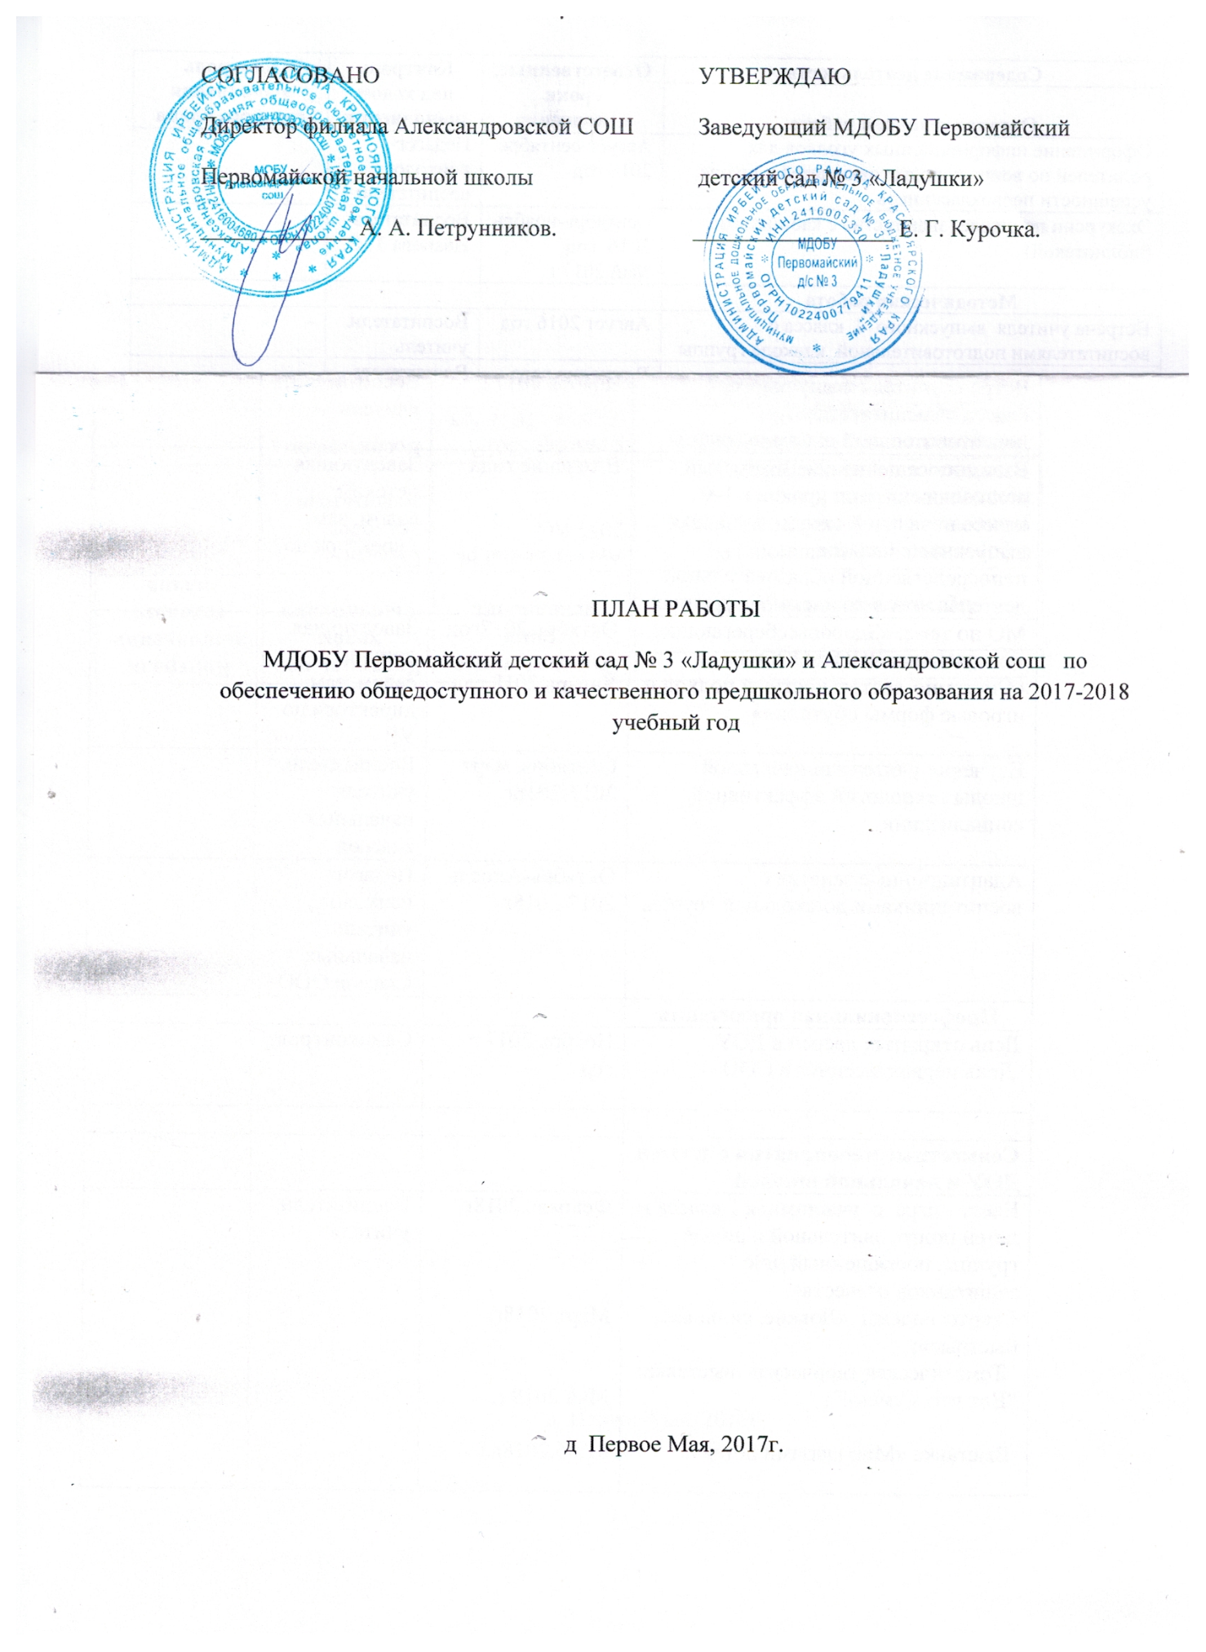

Содержание деятельности | Ответственные, сроки исполнения | Контроль над ходом выполнения | Контроль выполнения годового плана
Организационная работа
Оформление информационных уголков для родителей по вопросу подготовки детей к школе, успешности первоклассников | Август-сентябрь 2017 год | Педагог-психолог, воспитатели
Экскурсии по школе (знакомство с кабинетами, библиотекой) | Сентябрь-2017  Апрель 2018 год | Воспитатели
Методическая работа
Встреча учителя выпускного 4 класса с воспитателями подготовительной к школе группы. Корректировка плана работы по преемственности в работе ДОО и ОО (с учетом мероприятий по повышению читательской грамотности детей) | 22 сентября 2017г. | Каледа Н. Н., - учитель 4 кл. Иванова Т. С. - воспитатель
Проведение родительского собрания в группе для детей от 4 до 7 лет «Дельфинчики» «Подготовка к школе. Что это такое?» с участием учителя начальных классов. | Протокол № 1 от 22.09.2017 г. | Иванова Т. С., Червякова Т. А.  Попова С. П.  Каледа Н. Н.
Запуск акции «Читательский рюкзачок» (совместно с родителями, СДК, ООО, ДОО) | 06.09.2017 г. | Урузалинова Н. А. – библиотекарь СДК.
Взаимопосещение воспитателями дошкольных групп уроков русского языка и литературного чтения в 1-м классе начальной школы и учителя выпускного 4 класса непосредственной образовательной деятельности по образовательным областям «Познавательное развитие», «Речевое развитие» в дошкольных группах | В течение года | Самоконтроль январь –май 2018 год.
МО по теме: «Здоровьесберегающие технологии в ДОО и ООО». Открытый показ НОД по физическому развитию с использованием элементов здоровьесберегающих технологий  «Системно-деятельностный подход и игровые формы обучения как средства для повышения читательской грамотности детей в начальной школе». Анализ открытого урока по читательской грамотности в 1 классе. | Октябрь 2017год  Протокол МО № 1 от 18.10.2017 г.  Январь 2018 год | Заведующая детским садом, зам. директора по УР; Харитонова В. И. – инструктор по ФК  Заведующая детским садом, зам. директора по УР
Изучение учителями начальной школы технологий эффективной социализации | Сентябрь, март 2017-2018г | Воспитатели, учителя начальных классов
Адаптационные занятия с воспитанниками дошкольной группы | Октябрь-Апрель 2017-2018г | Педагог-психолог , учитель начальных классов ООО
Обсуждение итогов дошкольного этапа олимпиады для дошкольников «Звездочка» с учителями начальных классов | 08.12.2017 г. | Третьякова Л. Е., Попова С. П., - учителя н.ш., Иванова Т. С. Кощеева И. Н. - воспитатели
Отслеживание результатов участия детей призеров муниципального этапа олимпиады дошкольников 2015, 2016, 2017 г. в школьных олимпиадах, конкурсах | 08.05.2018 г. | Третьякова Л. Е., Попова С. П., - учителя н.ш., Иванова Т. С. Кощеева И. Н. - воспитатели
Профессиональная ориентация
День открытых дверей в ДОУ.  День первоклассника в ООО | Ноябрь 2017 г. год | Самоконтроль
Совместные мероприятия с детьми ДОУ и начальной школой
Квест - игра с учащимися 1 класса и детей подготовительной к школе группы, посвященный дню защитников отечества  Старты надежд «Ловкие, сильные, быстрые»;  Тематическая творческая выставка: “Вот что я умею!”;  Выставка «Мир глазами детей». | Февраль 2018г.  Март 2018г.  Май 2018 г.  01.06.2018г. | Воспитатели, учителя

